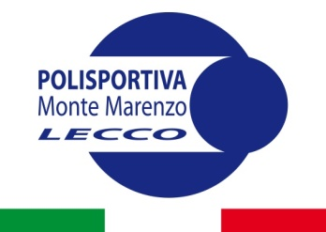 Sottoscrizioni a premi- 10° Memorial Candido Cannavò 2018
1. Premio L’agrumeto, Coupon per soggiorno in Sicilia, 2080
2. Bicicletta 1693
3. Macchina Caffè Ariston Hot Point – Sergio Panzeri 2654
4. Kit Sportivo – Free Time – Barzago 2629
5. Brandina con Materasso – New MattresseS- Pontida 179
6. Set Valigie - Punto scarpe - Cernusco Lombardone. 2381
7. Sfigmomanometro - Farmacia Rivoltella Torre de Busi 2459
8. Cesto Prodotti Cosmetici L’Agrumento 2895
9. Borsa di prodotti alimentari - Conad 2994
10. Cesto Alimentari – la bottega di Favirano – Torre de Busi 2905
11. Cesto Alimentare – Animelli Monte Marenzo. 2939
12. Un bottiglione 3 litri di Vino – Giacomo Milani 2999 .
13. Buono per due salami nostrani - Macelleria Minimarket Monte Marenzo 1755
14. Kit Sportivo – Fri Time – Barzago 2934
15 Cesto Prodotti Alimentari – L’Agrumento 2298
16 2 Buoni omaggi Centro Ippico Primaluna – Lezioni di Equituatori 1969

I numeri estratti verranno riportati nel gruppo facebook Polisportiva Monte Marenzo . per inf. Caroli Renato- 3384834160 – Angelo Fontana 334 3623624. I premi si possono ritirare entro l’11 di Luglio 2018

